108學年度台灣省北1區(花蓮高中)高級中學化學科能力競賽
實作(二) 時間：90分鐘 編號: ＿＿＿ 分數：＿＿＿
【 注 意 事 項 】
- 實驗進行中，請全程穿上實驗衣並戴上安全眼鏡、拋棄式手套及活性碳口罩。
- 實驗過程中只能使用本實驗所提供的器材及電子計算機。
- 實驗桌上之藥品絕對足夠使用，為考試的公平性，若需要更多試劑或未知物，每一樣品需扣本份試卷的總分五分。
- 使用實驗玻璃器材請務必小心。加熱時，一定要戴上布手套操作實驗並特別注意安全。本實驗室所提供的公用器材如蒸餾水、衛生紙可自由取用。
- 實驗完畢後，請依指示清理桌面與廢液。並以清水清洗、潤溼玻璃器皿。
- 本實驗所使用過的有機廢液，請收集至燒杯中，再倒入廢液桶回收。
- 實驗開始前請務必先在每一張試卷上寫上你的編號。
- 倘實驗發生意外時，一定要立刻通知監考老師，以進行協助及緊急處理。

試卷共八頁(不含本頁)
亞胺(Imine)的合成
- 實驗原理：
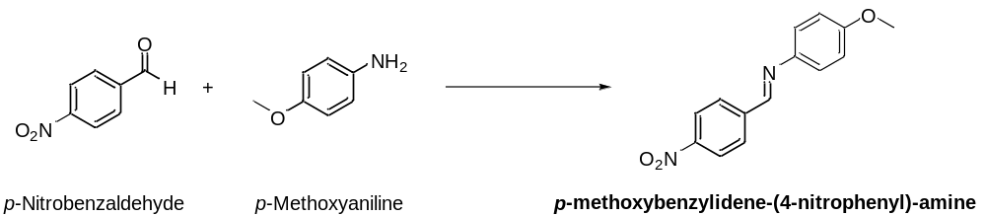
N M P
本實驗是使用對硝基苯甲醛代號N (p-Nitrobenzaldehyde)以及對甲氧基苯胺代號M(p-Methoxyaniline，亦稱為對胺基苯甲醚 (p-Anisidine))為試劑來合成亞胺類化合物代號P。

- 薄層色層分析法（Thin-Layer Chromatography；簡稱TLC)

「色層分析法」(Chromatography)是俄國植物學家Mikhail Tswett在1903年研究葉綠素化學時發現的，他利用溶液將色素流經一個填滿細粉狀碳酸鈣的白堊柱，將綠色葉子中的色素分離，這篇論文在1906年才發表。由於葉綠素可以在吸附劑上形成許多色素，所以把它稱做「色層分析法」。〈希臘字Chroma意思為顏色，而graphein為白色。〉
除了蒸餾、萃取和再結晶的方法外，層析法(Chromatography)也是一種高效率分離混合物的方法。層析法廣泛的定義為利用不同的化合物在靜相(stationary phase)與動相(mobile phase)之間的分布不同來分離混合物的方法。層析的種類繁多，管柱層析法(Column Chromatography)和薄層色層分析法(Thin-Layer Chromatography)是實驗室中常用的方法。本次實驗是使用薄層色層分析法來進行反應的追蹤及產物純度的分析。

薄層色層分析法(Thin-Layer Chromatography；簡稱TLC)是用鋁礬土(alumina)、矽膠(silica gel)或其他已含有膠結劑(常用的是硫酸鈣)的物質，混成稀泥後，均勻的塗抹在乾淨的玻片、鋁片或膠片上，待乾燥後，就形成了靜相的薄層，藉此來進行混合物的分離。將欲分離的試樣溶液，用毛細管點在層析片的一端，量越少分離的效果越好越明顯，然後放入盛有少量展開液的展開槽中，透過毛細現象，混合物中不同的化合物，因其與靜相、動相之間的吸附程度、親和力的不同，故展開劑會攜帶著不同成分，沿著薄層板緩緩上升，而將各成分分離開來。可藉由物理或化學方法呈色，由呈色的位置來計算各成分移動的距離，並與展開劑移動的距離之比值，得R_{f}值。此數值為該化合物於此展開劑的特性，可作鑑定、分離混合物之最佳條件之用。
R_{f} =$\frac{﹝化合物上升的高度﹞}{﹝展開劑前沿上升的高度﹞}$
薄層層析在有機化學上有很多重要的用途：
- 估計化合物是否相同。在相同的條件且化合物不會分解或破壞時，R_{f}值不
同的點，為不同的化合物，但R_{f}相同的點，卻不一定是相同的化合物。
- 決定混合物至少含有幾種不同成分。
- 可檢視化學反應進行的程度

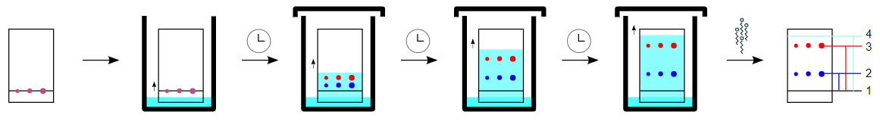

圖1為薄層色層分析的逐步變化的過程
- 實驗器材：
公共器材
熱水 | 展開槽
紫外線燈(請勿直視) | 展開液
燒杯 500毫升 | 對硝基苯甲醛(N)標準液
抽氣過濾裝置 | 對甲氧基苯胺(M)標準液
丙酮 | 大膠帶
乙醇 | 剪刀
量筒10毫升 毛細管
碎冰 鑷子
標籤紙 衛生紙
洗滌瓶 拋棄式手套
烘箱
天平

個人器材

名稱 | 規格 | 單位 | 數量 | 名稱 | 規格 | 單位 | 數量
錐形瓶 | 50 mL | 個 | 1 | 隔熱布手套 |  | 雙 | 1
量筒 | 10mL | 支 | 1 | 活性碳口罩 |  | 個 | 1
TLC片 | 6x3cm | 片 | 3 | 毛細管 |  | 支 | 4
濾紙 | 已秤重 | 張 | 1 | 錶玻璃 |  | 個 | 1
刮勺 |  | 支 | 1 | 抹布 |  | 條 | 1
溫度計 |  | 支 | 1 | 樣品瓶 |  | 個 | 1
燒杯 | 500 mL |  | 1 | 尺 |  | 支 | 1
 |  |  |  | 鉛筆 |  | 支 | 1

實驗藥品 ※藥品均已事先精確秤量並足夠進行實驗※
p-Nitrobenzaldehyde (對硝基苯甲醛) 0.45 g (包在秤量紙中，淡黃色粉末)
p-Methoxyaniline (對甲氧基苯胺) 0.38 g (包在秤量紙中，黑色晶體)
(以上兩藥品放在夾鏈袋中)
乳酸乙酯 10 mL (至公用講桌量取)

三、實驗步驟：

- 首先將已精秤好的 0.45 g 對硝基苯甲醛 N (p-Nitrobenzaldehyde)固體倒入 50 mL 的錐形瓶中，接著再到前面的公用講桌處量取10 mL的乳酸乙酯(Ethyl L-lactate)液體加入錐形瓶內。戴上布手套於500 mL的燒杯中調製一杯約200 mL 50~60 ºC的熱水，將錐形瓶置於水浴中加熱並輕輕搖晃至全部固體完全溶解。

- 將已精秤好的0.38 g 對甲氧基苯胺 M (p-Methoxyaniline) 加入上述錐形瓶內，繼續輕輕搖晃錐形瓶至固體完全溶解，並在熱水浴(維持在50~60 ºC)中繼續加熱約兩分鐘。之後，將錐形瓶從熱水浴中移至桌面上靜置15分鐘，然後再將錐形瓶置於冰浴中繼續冷卻。冷卻的過程中固體會慢慢析出來。

- 在等待的過程中，取 1 片薄層色層分析片(TLC片，6cm x 3cm):右上角標示TLC#1，如圖2所示，在TLC片上先用鉛筆輕輕地在左上角寫上你的編號同時在適當的位置標示 N、R、M 三個點。接著進行薄層色層分析(Thin Layer Chromatography)來追蹤及分析你的反應。

- 首先用毛細管吸取步驟2錐形瓶內極少量的反應溶液，輕輕的點在“R”的位置上。之後帶著薄層色層分析片(TLC片)到前面的公用講桌處，點上由監考老師所配置的標準溶液。先將極少量的對硝基苯甲醛 N 標準液(p-Nitrobenzaldehyde的標準液)，點在”N”的位置上；接著再將極少量的對甲氧基苯胺M 標準液(p-Methoxyaniline的標準液) ，點在”M”的位置上。(點上去的樣品量需適中，以免分離的效果不佳。此外毛細管一定不可以交叉使用，避免相互污染而影響分析的結果)。

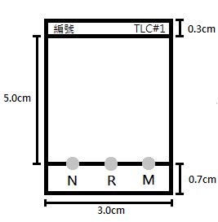

N:對硝基苯甲醛標準液

R:反應溶液

M:對甲氧基苯胺標準液

圖2 TLC#1

- 將上述TLC片交給監考老師。之後監考老師會把你的 TLC片置於展開槽中進行展開。當展開液到達TLC片的上方鉛筆線時，監考老師會馬上將TLC片取出交還給你。待TLC片在空氣中乾燥後，將它放在紫外線的燈光(UV)下觀察，用鉛筆將你所有觀察到的具有紫外線吸收的點輕輕的沿著外圍描繪出來，並貼在實驗結果(一)的指定位置上。

- 使用鉛筆在濾紙上寫下你的編號，同時將濾紙的重量 W1 填在問題(五)的規定位置。接著拿著步驟2的錐形瓶至公用桌旁，進行抽氣過濾，將固體產物(Product)從溶液中分離出來。在抽氣過濾的過程中用適量冰冷的乙醇清洗固體。

- 將抽氣過濾所得到的黃色固體粗產物(Product)於空氣中乾燥，接著秤重，並記錄重量 W2 (含濾紙) 於問題(五)的規定位置上。

- 用刮勺刮取極少量的黃色固體產物，置於樣品瓶中並用少量丙酮溶解配置成溶液 P。

- 重複步驟3及4，如圖3所示，先用毛細管沾取步驟 8 樣品瓶中的極少量的 P 溶液，輕輕的點在第二片的TLC 片上標示著 P 的位置。接著將極少量的 N 標準溶液和 M 標準溶液，分別點在”N”及”M”的位置上。依步驟 5 的程序，將此TLC片交給監考老師進行展開。待TLC展開完畢並在空氣中乾燥後，將TLC片置於紫外線的燈光下觀察，用鉛筆將所觀察到的所有具有吸收的點輕輕描繪出來，並貼在實驗結果(二)的指定位置上。

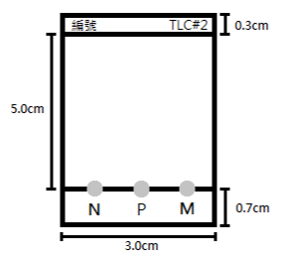
N:對硝基苯甲醛標準液

P:步驟9黃色固體產物 (Product)的P溶液

M:對甲氧基苯胺標準液

圖3 TLC#2

10. 將上述步驟7所得的黃色固體產物 (Product)連同濾紙放在錶玻璃上，貼上標籤，寫上編號，交給監考老師。監考老師將協助進行必要的處理並計算最終的產率。
四、實驗結果
- 將已描繪紫外線吸收點的TLC#1，使用膠帶將其固定住，貼在以下所指定的位置上。
- 詳列計算式，計算出反應物N、M以及反應溶液R所觀察到的所有點的R_{f}值。（計算至小數點第二位）(5 + 5 +3 = 13分)

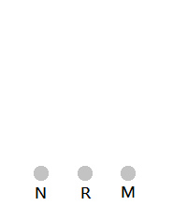

(將步驟5的TLC#1片重新描繪於此) (將步驟5的TLC#1片貼於上方，並用膠帶封住)
R_{f} = $\frac{﹝化合物上升的高度﹞}{﹝展開劑前沿上升的高度﹞}$
*化合物的高度指具有紫外線吸收點的中心和起始線的距離
**展開劑上升的高度(兩條線間的距離)在本實驗為5公分
反應物N的R_{f}值： (詳列計算式)
反應溶液 R中的所有點的R_{f}值： (詳列計算式)
反應物M的R_{f}值： (詳列計算式)

(二) 將已描繪紫外線吸收點的TLC#2，使用膠帶將其固定住，貼在以下所指定的位置上。
1. 並詳列計算式，計算出含有反應物N、M以及產物P 所觀察到的所有點的R_{f}值。（計算至小數點第二位） (5 + 5 +3 = 13分)

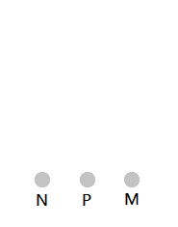

(將步驟9的TLC#2重新描繪於此) (將步驟9的TLC#2片貼於上方後並用膠帶封住)

反應物N的R_{f}值： (詳列計算式)
產物P (及所有點)的R_{f}值： (詳列計算式)
反應物M的R_{f}值： (詳列計算式)

五、問題
請詳列計算式，計算至小數點第二位，假設原子量H：1.00；O：16.00；C：12.00。
- 請寫出對-硝基苯甲醛 N (p-Nitrobenzaldehyde)的分子式，並計算其分子量。（2分）

- 請寫出對甲氧基苯胺 M (p-Methoxyaniline)的分子式，並計算其分子量。（2分）

- 請寫出產物P之分子式，並計算其分子量。（2分）

- 理論產物的重量： g。（8分）

- 粗產物的重量(W2 - W1)：____________ g，產率：____________ %。（5分）

W1(濾紙重): ____________ g ； W2: ____________ g
產率 = (W2 - W1) / 理論重量

- 以乙醇清洗固體的主要目的為何? (5分)

六、實際產物的產率
實際產物的重量：____________ g，產率：____________ %。（50分）(由監考老師填寫)

